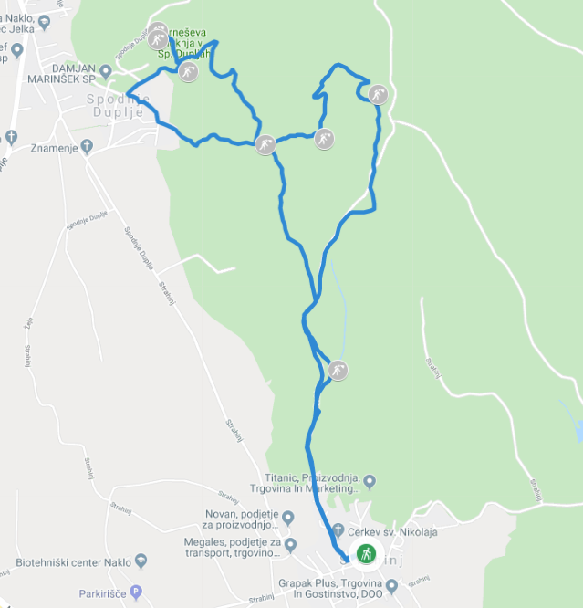

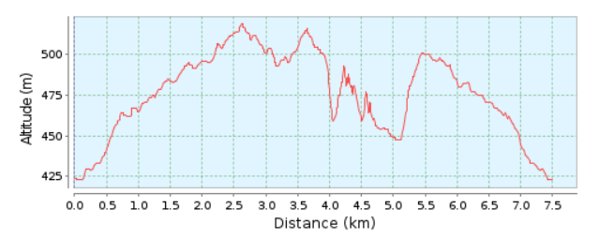

**DOLŽINA = 7,5 km; VZPONA = 176 m;   
SPUSTA = 176 m**

VODNIK: POHODNIŠKA POT PO   
KONGLOMERATNEM KRASU

UDIN BORŠTA

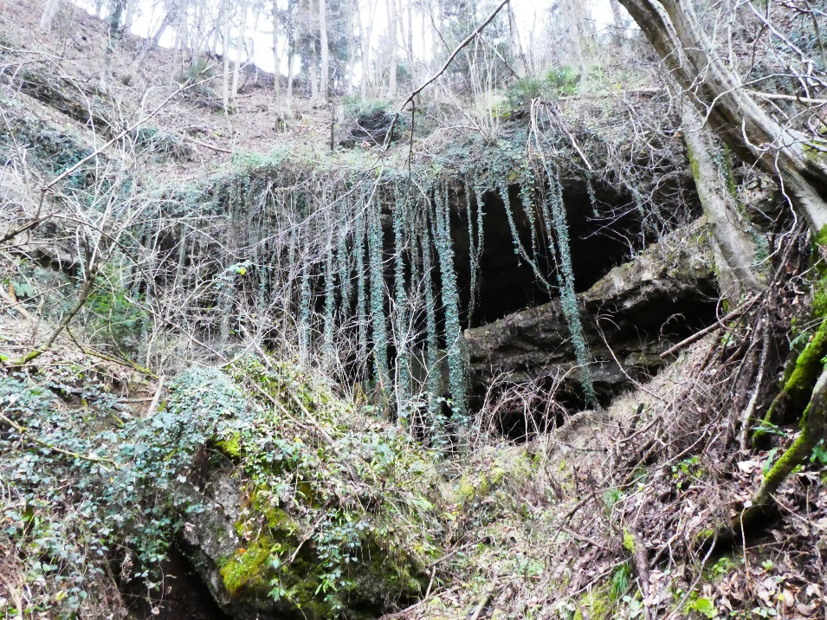

**POŽIRALNIK & SLEPA IN ZATREPNA DOLINA &   
GREZ & DIHALNIK & VRTAČE &   
KRAŠKE JAME**

**http://eupoti.com/kras**

Slika, ki vsebuje besede besedilo, preslikava

Opis je samodejno ustvarjen

2

Slika, ki vsebuje besede posnetek zaslona

Opis je samodejno ustvarjen

7

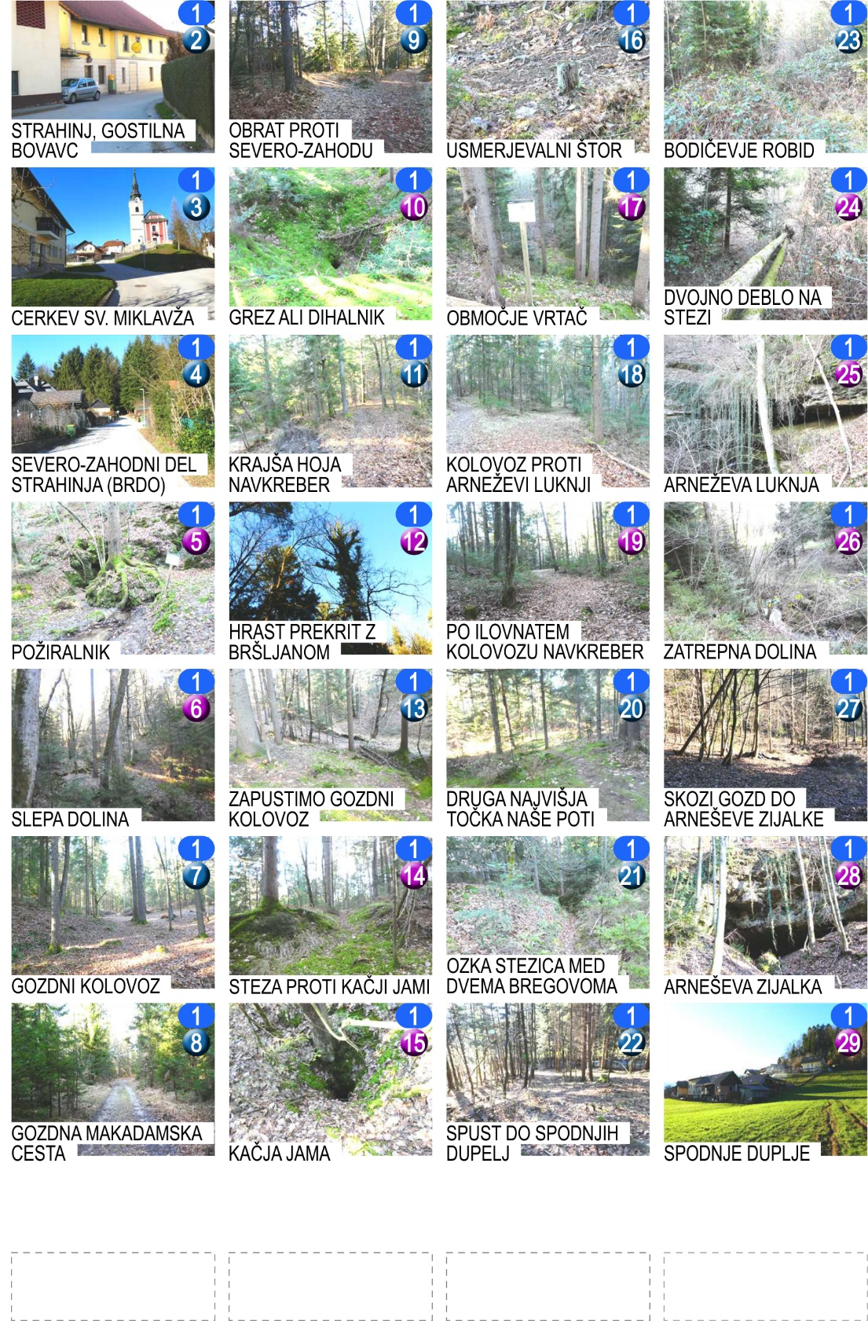

6

**Slika, ki vsebuje besede posnetek zaslona, besedilo, časopis

Opis je samodejno ustvarjen**

3

Slika, ki vsebuje besede besedilo, časopis, posnetek zaslona

Opis je samodejno ustvarjen

4

Slika, ki vsebuje besede posnetek zaslona, besedilo

Opis je samodejno ustvarjen

5

7